Património Industrial em Portugal
31101
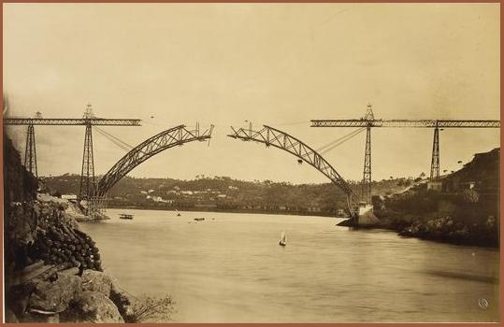
"Existe a archeologia da arte,
porque não ha de existir a archeologia da industria"
F. M. de Sousa Viterbo, 1896
Esta unidade curricular propõe-se familiarizar os estudantes com o património industrial português.
Neste espaço de entrada na sala de aula virtual da unidade curricular Património Industrial em Portugal encontrará informação fundamental para o funcionamento da mesma como acontece com os seguintes recursos:
Plano da Unidade Curricular- PUC - este é um documento importante que irá nortear todo o seu processo de aprendizagem e através do qual poderá planear o seu estudo, organizar o seu tempo e gerir os momentos de interacção.
Notícias - neste fórum poderá encontrar as notícias referentes à unidade curricular e manter-se, assim, sempre actualizado.
Apresentação - trata-se de um fórum de apresentação ao grupo, onde deverá apresentar-se aos outros colegas da turma e ao professor responsável da mesma.
Fórum de creditação - eventuais pedidos de creditação de e-folios do ano anterior deverão ser feitos aqui.
Fórum Geral - neste fórum poderão colocar as vossas dúvidas relacionadas com o PUC ou outras que se ponham ao longo do estudo dos quatro temas.
Votos de bom trabalho!
Tutora: Mestre Anabela Ferreira
Contacto: anabelaferreira@netcabo.pt
Plano da Unidade Curricular Livro
Notícias Fórum
Fórum Geral

